Динаміка поступального руху

[m] = 1 кг

Перший закон ньютона

F = 0 => v=const

Другий закон ньютона

a = F/m F = ΣFi p = m v

Третій закон ньютона

F1,2 = -F2,1

СИЛИ В МЕХАНІЦІ

Закон всесвітнього тяжіння

F = G(m1m2)/R2 - Сила тяжіння

G = 6,67x10-11 Hxм2/кг2

P = mg - Вага тіла

U = const, a = 0

У випадку руху тіла з прискоренням вага тіла визначається співвідношенням P = m(g ± a)

Якщо P > mg - це перевантаження, якщо P = 0 невагомість

Пружні сили

F = -kx – Закон Гука для пружини

Закон гука для стержнів

ν = Eζ – Закон Гука для стержнів

ν = Fпр/S – Напруга

ζ = Δl/l – Відносне подовження

Сили тертя

(внутрішнє та зовнішнє тертя)

Fтер = μN – Сила тертя.

Fкоч = μкоч(N/r).

Закон збереження імпульсу

dp/dt = ΣFi зов + ΣFі вн

Реактивний рух

mv + MV = 0

V = (mv)/M

Рівняння Мещерського

d(mv)/dt = (v - u)dm/dt, dM = dm

m(dv/dt)= -u(dm/dt)

v = u ln(z), z = Mn/Mk

Принцип відносності Галілея

x = x`+v0t

y = y` z = z`

vx=vx`+v0

vy = vy` vz = vz`

v = v`+v0

dv/dt = dv`/dt

a = a`

Механічна енергія і робота

A = ∫Fdr

Потужність

N = dA/dt

N = F(dr/dt) = Fv

[N] = Дж/с = Вт

Кінетична енергія

m(dv/dt) = F

m(dv/dt)dS = m(dv/dt)vdt = FdS

F = 0 => mv2/2 = Wk — const

Δwk FdS = A

Консервативні і дисипативні сили

Потенціальна енергія

Wp = mgh

Wp = G(m1m2/r2) - G(m1m2/r1)

Залежність величини потенціальної енергії від вибору нульового значення потенціальної енергії.

ΔA = -ΔW = mgh1 — mgh2

Закон збереження енергії

Wp1 - Wp2 = A12

Wk2 - Wk1 = A12

Wk2 - Wp1 = Wk2 + Wp2

W= Wk + Wp

W = const

W2 - W1 = A12нк

Тверде тіло в механіці

V = Vc + [ω, r]

Рух центра мас твердого тіла

rc  = 1/m∫rdm

mac = ΣFзов

Динаміка обертального руху

Момент сили

M = rFsin(α) = Fd M = [r x F]

Момент імпульсу

L = [r x F]

Момент інерції

I = mr2

Момент інерції системи матеріальних точок (тіла) відносно осі обертання

I = Σmiri2

Момент інерції однорідного тіла

I = p∫r2dV

Момент імпульсу твердого тіла відносно осі z

Lz = Iω

Теорема штейнера

I = Ic + ma2

Штейнер Якоб (1796-1863) Німецький математик. Член Берлінської академії наук Професор математики Берлінського університету.

I = ∫r2dm

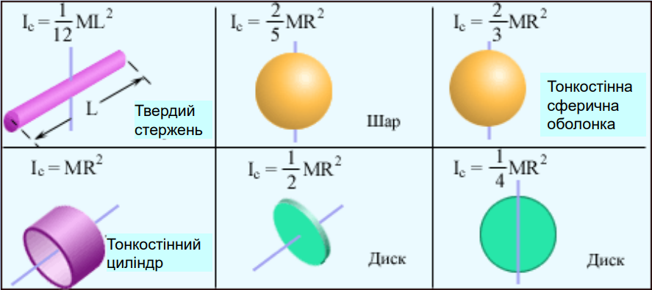

Основний закон динаміки обертального руху

L = [r, mv]

Закон збереження моменту імпульсу

dL/dt = Mівн + Mізов

dL/dt = 0 => L = const ΣIω = const

Кінетична енергія обертального тіла

(Wk)= 1/2Δmi vi2 + 1/2mi ω2Ri2

Wk = 1/2mvc2 + 1/2Icω2

Робота cил при обертанні

dA = Fsds = FsRdφ = Mzdφ

Відповідність лінійних і кутових характеристик

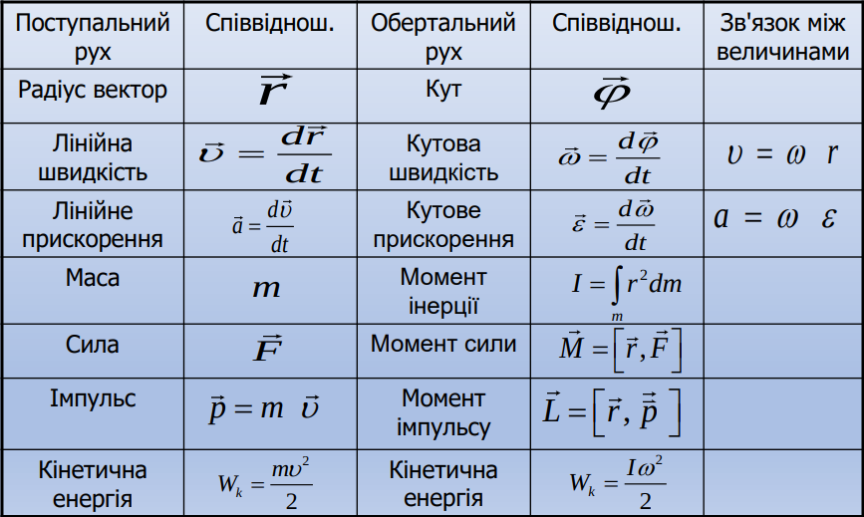

Відповідність лінійних і кутових характеристик

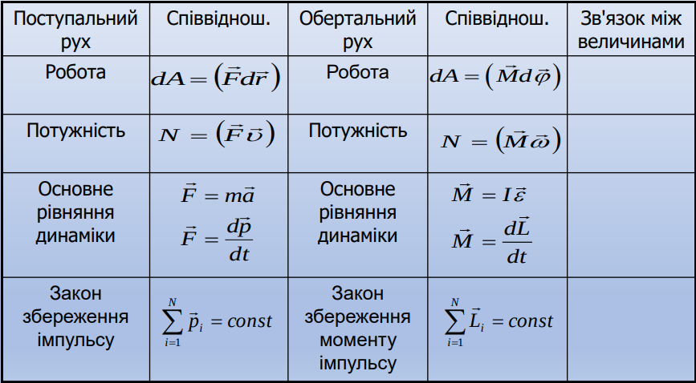

Висновки

mc(dv/dt) = ΣFзов

dL/dt = ΣMзов

Статистична фізика і термодинаміка

Маса однієї молекули кисню:

MO2= M/NA = 5,3x10-26кг = 31,7 а.о.м.

1 а.о.м. = 1,67x10-27кг

Експериментальним підтвердженням безперервного хаотичного руху молекул є броунівський рух, відкритий англійським ботаніком Броуном у 1827 р.

v = m/M = N/NA

[v] = 1 моль

NA = 6,02x1023 1/моль

n = N/V [n] = 1/м3

Рівняння стану ідеального газу

pV = m/MRT p = nkT

Ізопроцеси

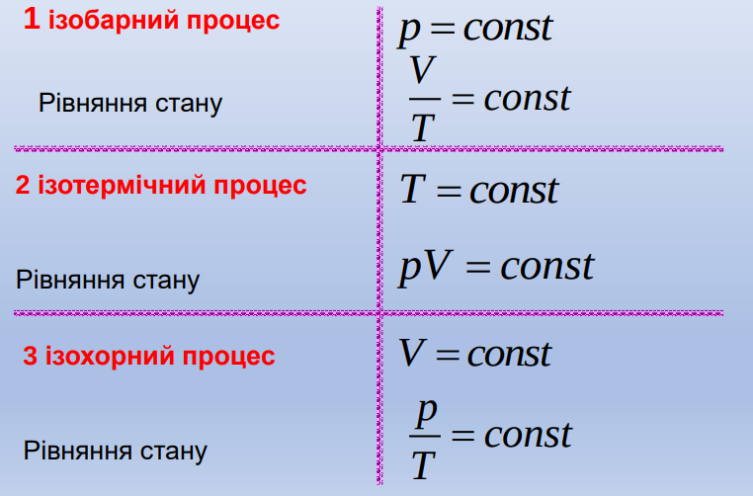

Основне рівняння МКТ

p = (2/3)n(ζпост)

Середня енергія молекул

p = nkT p = (2/3)n(ζпост) => (ζпост) = (3/2)kT

i = iпост + іоберт + 2іколив

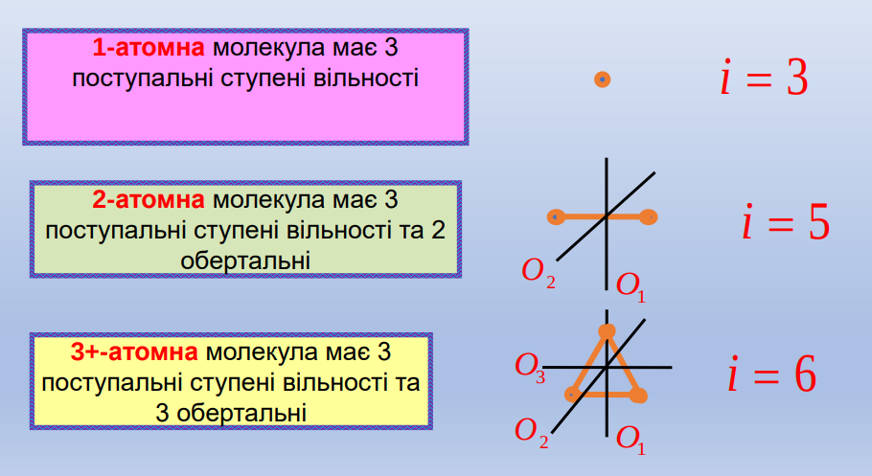

Закон рівномірного розподілу енергії за ступенями вільності

1/2kT

(ζ) = (i/2)kT

Внутрішня енергія ідеального газу

U = N(ζ)кінц

U = N(i/2)kT N = NA(m/M)

U = (i/2)(m/M)RT

R = 8,31 Дж.(К x моль) молярна газова стала

Механічна робота

F = pS

dA= Fdl = pSdl = pdV

dA = pdV

A = ∫V2V1(pdV)

Робота ідеального газу в ізопроцесах

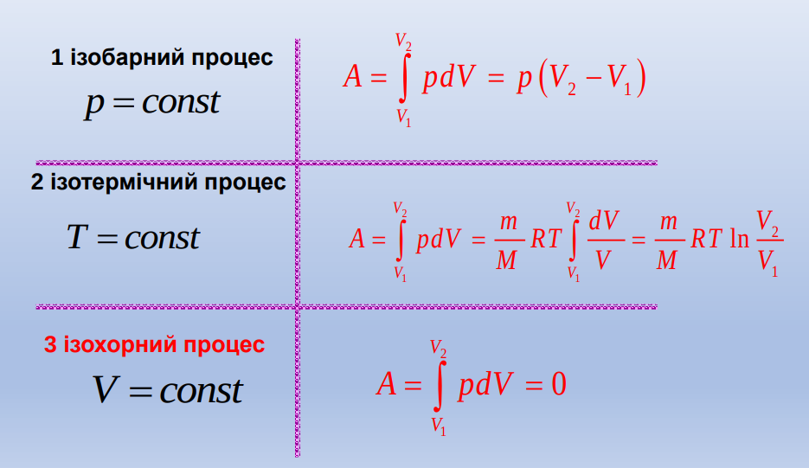

Кількість теплоти

C = dQ/dT [C] = Дж/K

c = dQ/mdT [c] = Дж/(кг х К)

Cm = dQ/vdT [CM] = Дж/(моль х К)

Перший закон термодинаміки

dQ = dU + dA

dQ = (i/2)vRdT + pdV

Застосування І закону термодинаміки до ізопроцесів

dQ = (i/2)vRdT + pdV

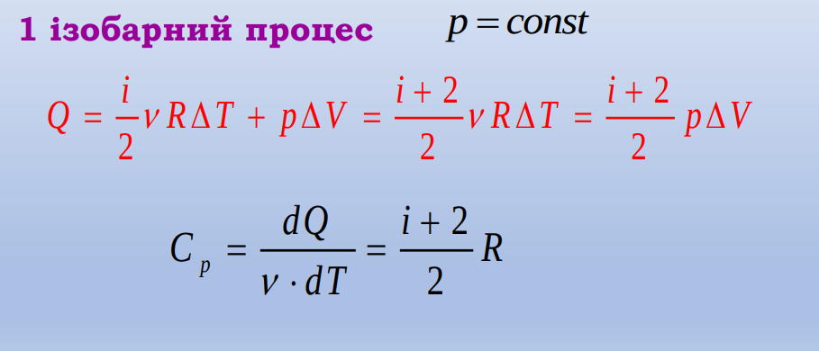

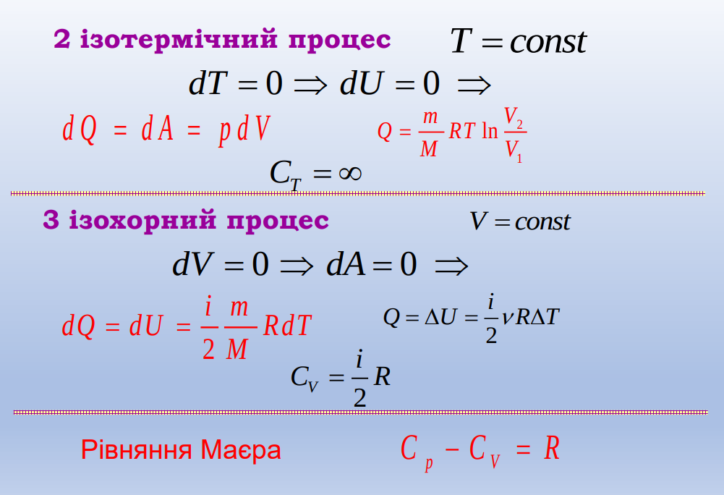

Рівняння Маєра

Cp  - Cv  = R

Рівняння Мендєлєєва – Клапейрона

p = (m/M)RT(1/V)

} = Cp/CV = (i+2)/i - показник адіабати

Політропні процеси

C = const

pV n = const

C = (nCv - Cp)/(n - 1)

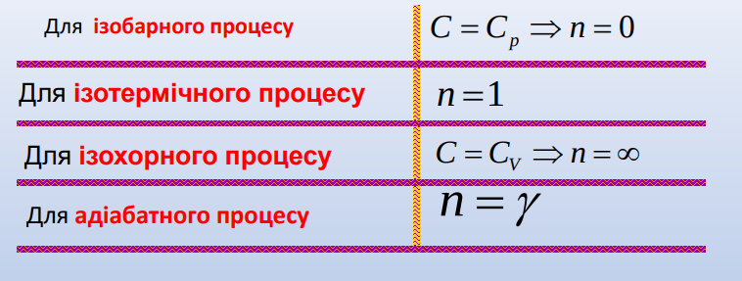

Закон розподілу молекул за швидкостями і енергіями

(розподіл Максвела 1859 )

F(u) = dn/(n0du) = f(u)4πu2- функція розподілу

Закон розподілу молекул за швидкостями (закон Максвела)

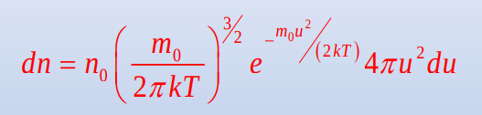

Розподіл Максвелла (дошка Гамільтона)

(u) = ∫0n0uF(u)du

(u) = √(8/3π)

Середня кінетична енергія молекули ідеального газу:

(Wk) = (3/2)kT

Барометрична формула

p = p0e-gMh/RT

Розподіл Больцмана

n = n0e-Wп/kT

Колові процеси

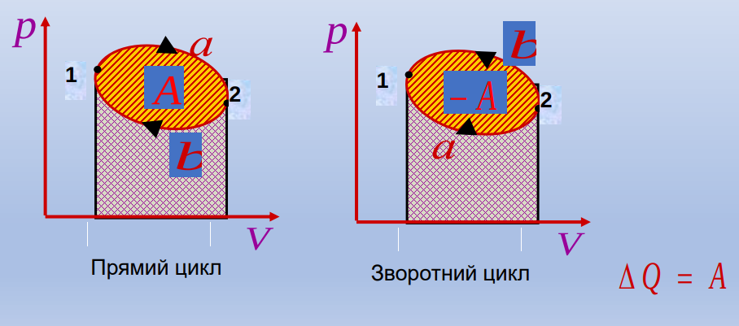

Цикл карно (1824)

Баланс

η = (T1 - T2)/T1

Другий закон термодинаміки

ΔS >= 0

Статистичне тлумачення другого закону Термодинаміки

S = k lnΩ

Зміна ентропії при термодинамічних процесах

ΔS = ∫T1T2((δQ)/T)

δQ = dU + δA

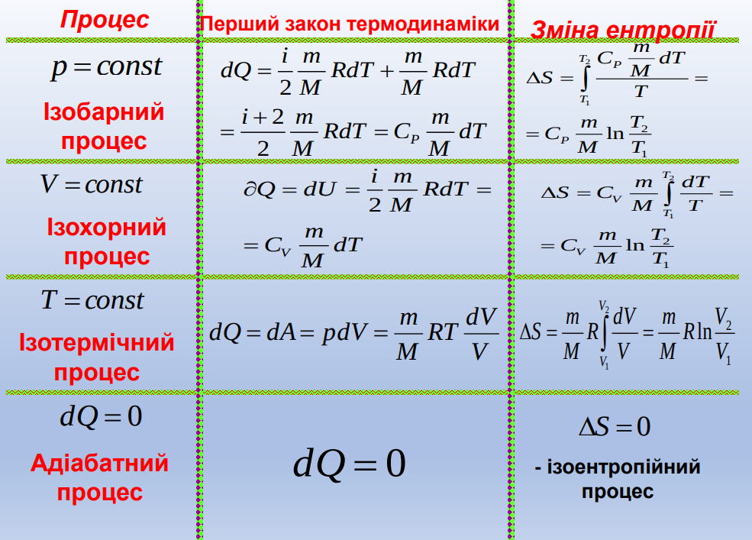

Термодинамічна діаграма та її застосування

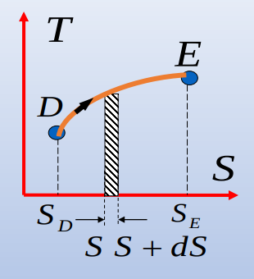

DESESD

QDE = ∫DeδQ = ∫SdSe

Q = T(S2 — S1)

Електростатика

e = 1,6x10-19 Кл

Σqi = const

Закон кулона

F = 1/(4πζ0)(q1q2/r2)(r/r)

ζ0 = 8,85x10-12 Ф/м

Електричне поле і його характеристики

E = F/q [E] = 1 Н/Кл = 1 В/м

φ = Wп/q [φ] = 1B

Енергія взаємодії системи зарядів

Wp = (1/2)Σqiφi

Силові лінії електричного поля

A = q(φ1 — φ2)

Принцип суперпозиції

F = ΣFij

E = ΣEi

Зв'язок між напруженістю і потенціалом електричного поля

E = - grad(φ)

Диполь в електричному полі

p = ql- електричний момент диполя

l- плече диполя

φ(r, 0) = 1/(4πE0)(pcos(0)/r2)

E(r, 0) = 1/(4πE0)(p/r3)√(1+3cos20)

Силові лінії поля електричного диполя

M = pEsinα

Wп = pE

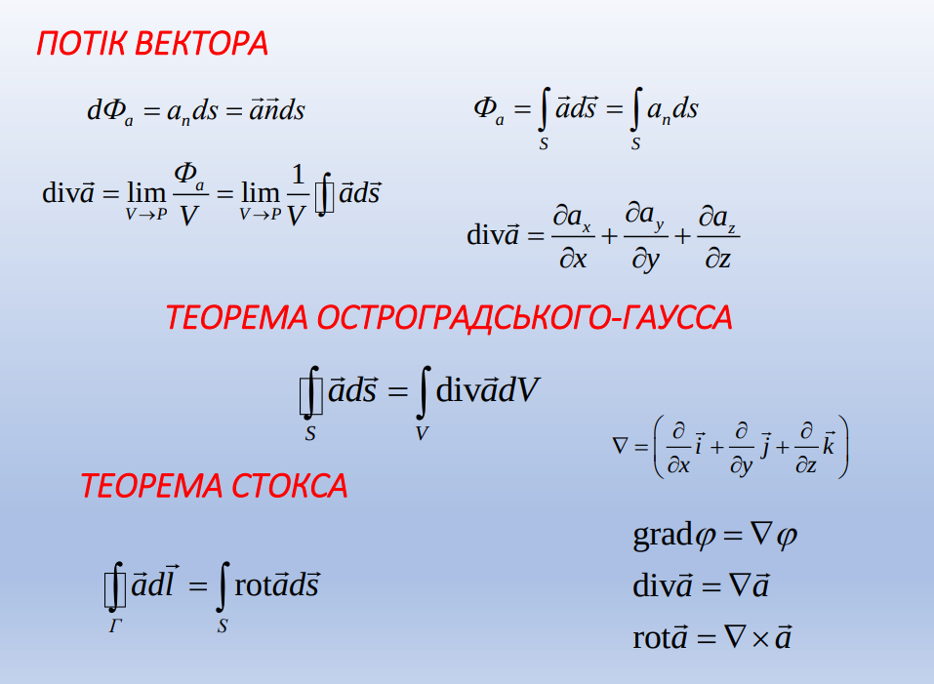

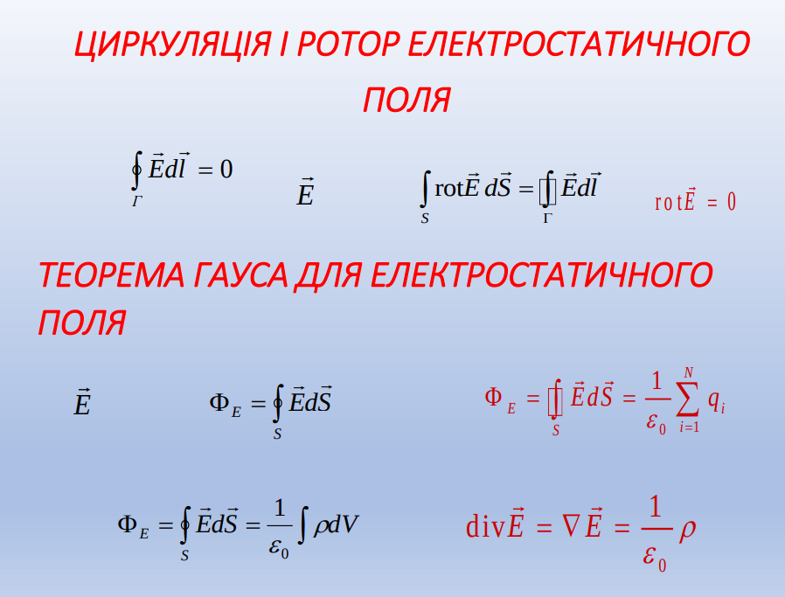

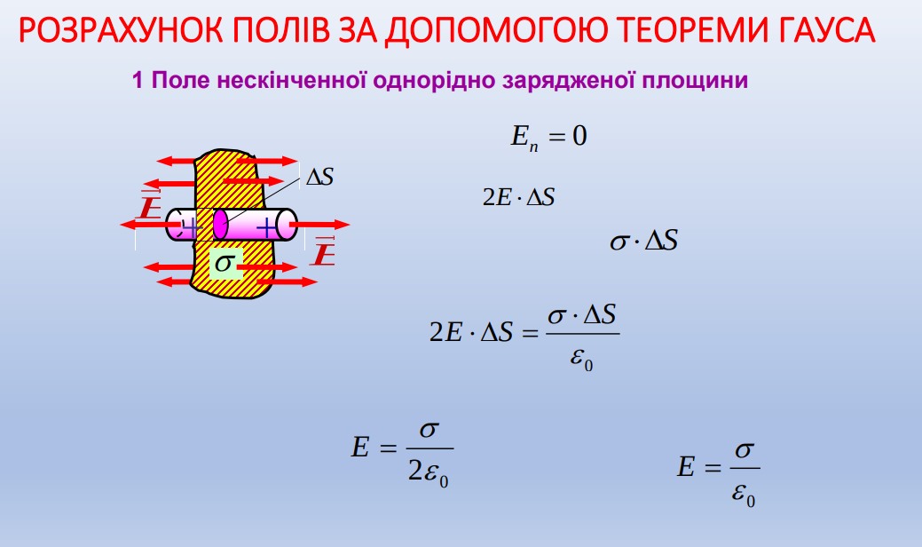

Електроємність. конденсатори

φ = 1/(4πEE0)∫S(νdS)/r

C = q/φ

C = 4πEE0R

C = Δq/Δφ = q/U

[C] = Кл/В = 1Ф

Поле плоского конденсатора

E = ν/(EE0)

C = (EE0S)/d C = (2πEE0L)/(R2 — R1)

З'єднання конденсаторів

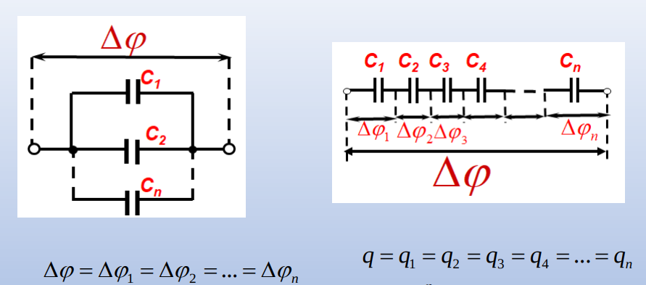

C = ΣCi 1/C = Σ1/Ci

Енергія електричного поля

WE = ∫V(wdV) = (1/2)EE0∫V(E2dV)

Електричне поле в дієлектриках

Полярні і неполярні діелектрики

(H2, N**2,** O2, CCl4)

Орієнтаційний механізм поляризації полярного діелектрика

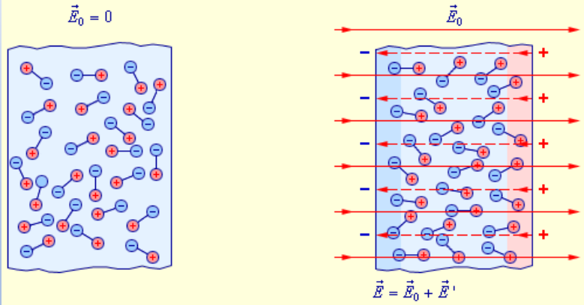

Електронний або пружний механізм поляризації

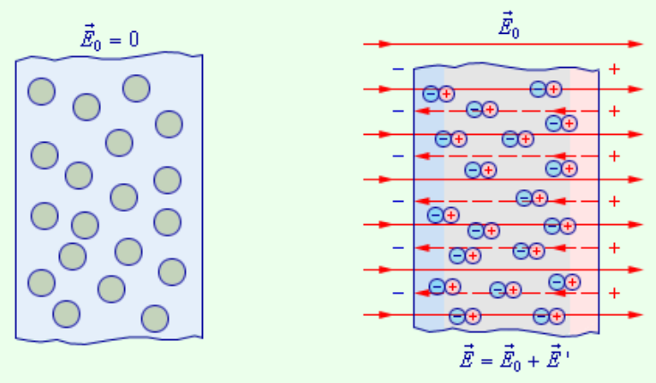

E = E0 - Eзв

pe = Xe,молE0E0

Xe,мол - діелектрична сприйнятливість молекули.

Теорема гауса для електростатичного поля в діелектрику

ФD = ∫S DdS = Σqi

D = EE0E

Електричний струм

I = dq/dt [I] = 1A

I = q/t

Рівняння нерозривності струму

I = ∫jds

dq = -Idt

Електрорушійна сила (ЕРС)

E = Aст/q

[E] = 1Дж / 1Кл = 1В.

Закон ома

Закон Ома для ділянки кола в інтегральній формі:

I = U/R

Закон Ома для замкнутого кола в інтегральній формі:

I = E/(R+r)

Електричний опір

R = p(l/S) [R] = 1В/1А = 1 Ом

Надпровідність – це явище зникнення опору в речовині в околі низьких температур.

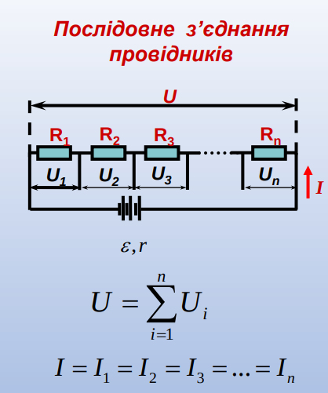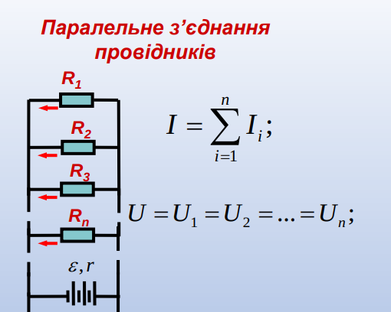

R = ΣRi 1/R = Σ1/Ri

Правила Кірхгофа

Перше правило Кірхгофа

Σik = 0

Друге правило Кірхгофа

Коло містить один незалежний вузол та два незалежних контура.

ΣIkRk = ΣEi

Закон джоуля – ленца

Q = I 2Rt

Q = I Ut

Q = ∫I 2Rdt

P = dA/dt = I 2R = I U.

Магнітне поле у вакуумі та речовині

B = Fmax/(IΔl)

[B] = 1H/(1Ах1м) = 1 Tл

Закон біо –савара –лапласа

B = (μ0/2)(I/R)

B = (μ0/4π)(I/r0)(cosα1-cosα2)

B = (μ0/4π)(2I/r0) = (μ0/2π)(I/r0)

Теорема гауса для потоку вектора індукції магнітного поля у вакуумі

фB = ∫S BdS(cosα)

[ФB] = 1Вб

Теорема Гауса для потоку вектора магнітної індукції у вакуумі в інтегральній формі

фB = ∫S BdS(cosα) = 0

Циркуляція магнітного поля. Закон повного струму

Теорема про циркуляцію (закон повного струму) в інтегральній формі

∫l Bdl = μ0 I

Сила лоренца

Fл = q[vB]

Fл = qvBsinα

Сила ампера

dFA = I[dlB]

dFA = IBdlsinα

Магнітна проникність речовини.

діа-, пара- та феромагнетики

B = B0 + B`

J = Σpm/ΔV

pm = ISn

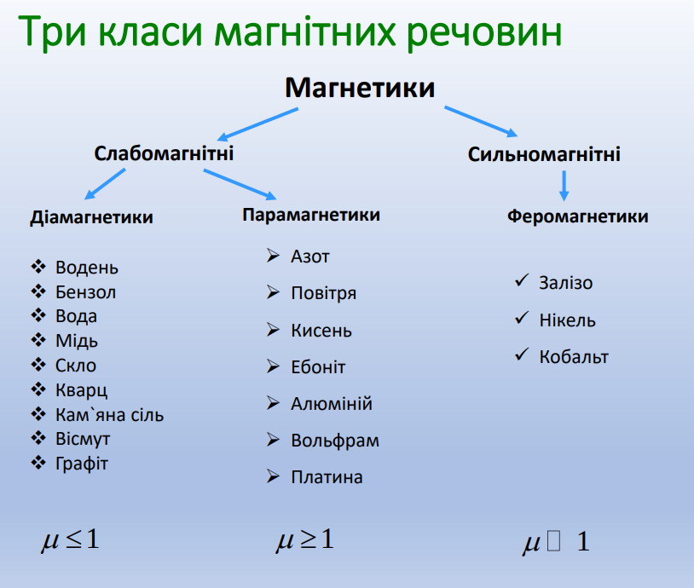

Енергія магнітного поля

WM = (1/2)LI 2 = (1/2)ФI = Ф 2/(2L)

Повна система рівнянь максвелла

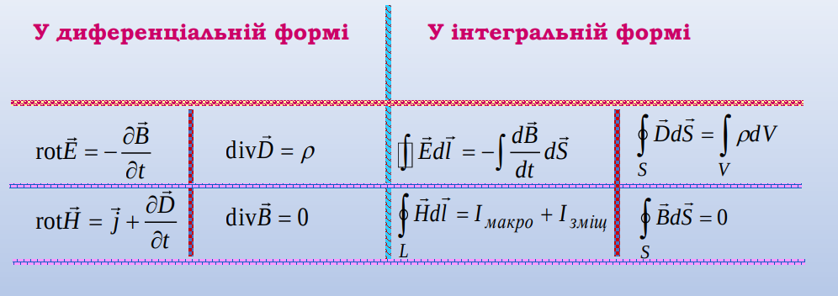

Матеріальні рівняння, які характеризують електричні і магнітні властивості середовища.

D = EE0E, D = μμ0H, J = }E.

Значення рівнянь Максвелла

v = 1/√(EE0μμ0)

у вакуумі – c = 1/√(E0μ0)≈3x108 м/с

Гармонічні коливання

x(t) = Acos(ω0t+α)

[x] = [A] = 1м

T = t/N [T] = 1c

v = n/t = 1/T [v] = 1/c = c-1 = 1Гц

Математичний маятник

T = 2π/ω0 = 2π√(l0/g)

Пружинний маятник

T = 2π/√(m/k)

Інтерференція, дифракція та поляризація світла

n = c/v = √(Eμ)

Закони відбивання

α = β

Закони заломлення

sinα/sin} = n21

sinα/sin} = n1/n2 > 1

} = π/2

Когерентність

τког = 2π/Δω

Iког = vτког = 2πv/Δω

Методи отримання когерентного світла

В основі класичних методі лежить метод розділення світла від одного джерела на два або кілька світлових пучків.

1. Метод Юнга

2. Біпризма Френеля

3. Дзеркала Ллойда та інші.

Принцип гюйгенса — френеля

dE = K(α0dS)/r cos(ωt-kr+α0)

E = ∫S K(φ)(α0)/r cos(ωt-kr+α0)dS

Розрізняють два випадки дифракції світла:

Дифракція Френеля

Дифракція Фраунгофера

Формула Вульфа-Бреггів для дифракційних максимумів:

λ >= 2dmax

Δ = CD+DE = 2dsin(0)

kλ = 2dsin(0)

взаємодія світла з речовиною

Поглинання світла (абсорбція)

Закон поглинання світла (закон Бугера)

I = I0e-μx

Розсіювання світла.

Закон Релея

Iроз~(1/λ4)

Дисперсія світла

D = dv/dλ

Закон малюса

I0 = (1/2)Iприр

I ~ E2 = I = I0cos2φ

Оптично активні речовини

φ = [α]Cd

[α] - питома стала обертання.

Закон радіоактивного розпаду. ядерні реакції

mp ≈ mn ≈ 1 а.о.м.

R = 1.3x10-15√A

A = Z + N

qя = Z|e|

|e| = 1.602x10-19 Кл

Види радіоактивності

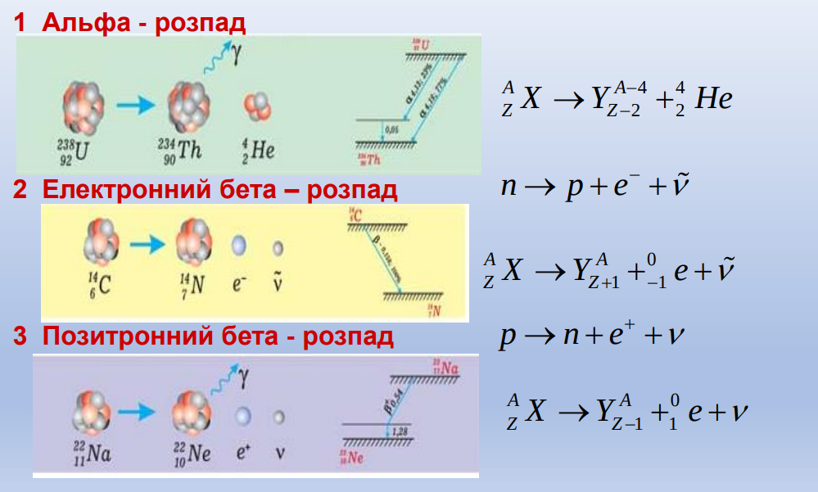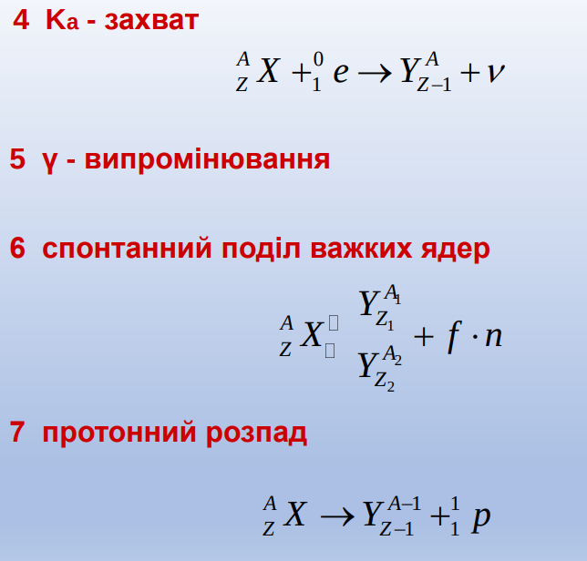

Ядерні реакції

Q = ∆mc2

Ядерний синтез

Q = 17,6 МеВ

1H 2 + 1H 3→ 2H 4 + 0 n 1 + енергія

Властивості іонізуючого випромінювання

Основні процеси, які супроводжують проходження швидких заряджених частинок через речовину

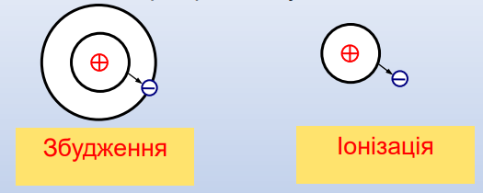

Поглинута доза йонізуючого випромінювання — це фізична величина, яка чисельно дорівнює енергії йонізуючого випромінювання, поглинутій речовиною одиничної маси.

D = E/m

E - енергія іонізуючого випромінювання, передана речовині масою m.

[D] = 1Гр

1 Гр — це така поглинута доза йонізуючого випромінювання, за якої речовині масою 1 кг передається енергія йонізуючого випромінювання, що дорівнює 1 Дж.

Поглинута та еквівалентна дози йонізуючого випромінювання

Експозиційна доза – міра йонізації повітря, що дорівнює відношенню сумарного електричного заряду йонів одного знака, утвореного йонізуючим випромінюванням, до маси 1 кг повітря.

[De] = 1 Кл/кг

Еквівалентна доза йонізуючого випромінювання дорівнює поглинутій дозі D, помноженій на коефіцієнт якості K:

H = KxD

[H] = 1 Зв

Властивості елементарних частинок

1 Здатність до взаємних перетворень.

2 Кожна елементарна частинка має античастинку.

3 Час життя.

4 Маса та розмір.

5 Спін.

6 Електричний заряд.

Фундаментальні частинки

• 6 лептонів і 6 антілептонів

• 18 кварків ( 6 кварків 3 кольори) і 18 антікварків

• 13 переносників різних видів взаємодії